**KẾ HOẠCH BÀI DẠY**

|  |  |
| --- | --- |
| **Trường:THCS Lý Tự Trọng**  **Tổ:Toán-Tin-CN** | Họ và tên giáo viên: Kiều Thị Út  Ngày soạn: 18/9/2023  Ngày dạy: 22,23,29,30/9/2023 |

**BÀI 2: XỬ LÝ THÔNG TIN**

**Môn: Tin Học - Lớp: 6**

**Số tiết:** 2 tiết

**I. MỤC TIÊU**

**1. Về kiến thức**

- Nêu được các hoạt cơ bản trong xử lý thông tin.

- Giải thích được máy tính là công cụ để thu nhập, lưu trữ, xử lí và truyền thông tin

- Nêu được ví dụ minh họa cụ thể.

**2. Về năng lực**

**a. Năng lực tin học**

a: Sử dụng và quản lý các phương tiện công nghệ thông tin và truyền thông:

- Nêu được các hoạt cơ bản trong xử lý thông tin.

- Giải thích được máy tính là công cụ để thu nhập, lưu trữ, xử lí và truyền thông tin

**b. Năng lực chung**

***- Năng lực giải quyết vấn đề và sáng tạo:***Phân tích được tình huống trong học tập và trong cuộc sống,đề xuất và lựa chọn giải pháp để chọn được phương án nhằm giải quyết các câu hỏi trong bài

**- Năng lực giao tiếp và hợp tác :** Lựa chọn được hình thức làm việc nhóm với quy mô phù hợp với yêu cầu và nhiệm vụ.

**3. Về phẩm chất**

- Chăm chỉ: Miệt mài, chúý lắng nghe, đọc, làm bài tập, vận dụng kiến thức vào thực tiễn.

- Trung thực: Sẵn sàng chia sẻ sản phẩm của mình cho các bạn góp ý, đánh giá.

- Trách nhiệm: Trách nhiệm của học sinh khi thực hiện hoạt động nhóm, báo cáo kết quả hoạt động nhóm.

**II. THIẾT BỊ DẠY HỌC VÀ HỌC LIỆU**

1. Thiết bị dạy học

Máy tính, máy chiếu.

2. Học liệu

- Giáo viên: Kế hoạch dạy học (nội dung dạy học, phiếu học tập).

- Học sinh: Học bài cũ, tìm hiểu nội dung bài mới,…

**III. TIẾN TRÌNH DẠY HỌC**

**HOẠT ĐỘNG 1: MỞ ĐẦU**

**a. Mục tiêu:** HS ***có động cơ tìm***  hiểu về những hoạt động cơ bản trong xữ lí thông tin

**b. Nội dung:** Quá trình xử lí thông tin

**c. Sản phẩm:** HS tiếp thu kiến thức

**d. Tổ chức thực hiện**

**- Chuyển giao nhiệm vụ : Phiếu học tập số 1**

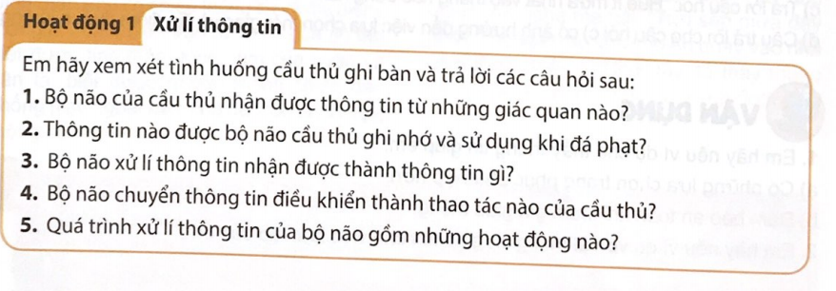

Chia học sinh thành nhóm từ 4 đến 6 người.

Mỗi nhóm 01 phiếu học tập và bút dạ, giấy A4 trả lời vào phiếu học tập số 1.

Hoạt động nhóm thảo luận tống nhất kết quả trên phiếu học tập.

**- Thực hiện nhiệm vụ học tập**

Yêu cầu HS đọc nội dung phần SGK/ Tr 8

Các nhóm thảo luận và trả lời câu hỏi theo yêu cầu của giáo viên.

**- Báo cáo kết quả thảo luận**

HS báo cáo kết quả thảo luận của nhóm mình thông qua phiếu học tập.

Trong cuộc sống hằng ngày em nhìn thấy những con số, dòng chữ,những hình ảnh trong sách, nghe tiếng chim hót, tiếng xe cộ trên đường, …

Tất cả những gì em thấy được bộ phận các giác quan thu nhận và não xử lý.

**- Nhận xét, đánh giá, kết luận**

Sau khi thực hiện xong bài tập Giáo viên nhận xét đánh giá tinh thần, thái độ học tập và kết quả học sinh đã báo cáo. Từ đó hướng hướng học sinh nghiên cứu, tìm hiểu nội dung cho hoạt động hình thành kiên thức mới.

**- Sản phẩm dự kiến**

**Đáp án phiếu học tập số 1:**

1. Mắt

2. Ghi nhớ vị trí góc bên trái cầu môn

1. Điều khiển chân sút hiệu quả
2. Nhận thông tin – Lưu thông tin – Xử lí thông tin

**HOẠT ĐỘNG 2: HÌNH THÀNH KIẾN THỨC**

**HĐ 2.1. Xử lý thông tin**

**a. Mục tiêu:** Nâng cao năng lực phân tích, tư duy trừu tượng, hình dung thông tin được xữ lí thông tin cơ bản.

**b. Nội dung**

Quá trình xữ lí thông tin gồm bốn hoạt động cơ bản:

- Thu nhận thông tin.

- Lưu trữ thông tin.

- Xữ lí thông tin.

- Truyền thông tin.

**c. Sản phẩm học tập:** Nêu được các hoạt động cơ bản trong xử lí thông tin. Lấy được ví dụ minh họa và phân tích các bước xử lí thông tin trong hoạt động đó.

**d. Tổ chức thực hiện**

Hướng dẫn học sinh tìm hiểu các ví dụ hoạt động thông tin của con người trong cuộc sống.

Hướng dẫn học sinh thực hiện thảo luận, trình bày được : Các ví dụ hoạt động thông tin của con người,

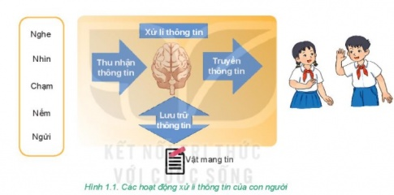Học sinh vẽ được sơ đồ hoạt động thông tin của con người.

**Chuyển giao nhiệm vụ: Phiếu học tập số 2(Trang 9 SGK )**

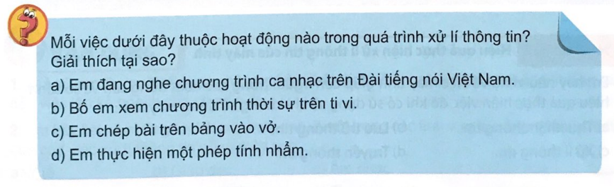

-GV phát Phiếu học tập, yêu cầu HS thực hiện điền thông tin vào phiếu HT

**- Thực hiện nhiệm vụ:**

Hoàn thành câu hỏi trên vào phiếu HT

**- Báo cáo, thảo luận: Nhóm đôi**

**- Nhận xét, đánh giá, kết luận:**

GV quan sát, nhận xét, chốt lại.

**- Sản phẩm dự kiến**

**Đáp án phiếu học tập số 2:**

a) Thu nhận thông tin

b) Thu nhận thông tin

c) Lưu trữ thông tin

d) Xử lí thông tin

**HĐ 2.2. Hiệu quả thực hiện xử lý thông tin của máy tính.**

**a. Mục tiêu**

- HS nêu được các thành phần của máy tính để thực hiện hoạt động xữ lí thông tin.

- HS nêu được ví dụ minh họa máy tính là công cụ hiệu quả để thu thập, lưu trữ, xữ lí và truyền thông tin.

**b. Nội dung**

Quá trình xữ lí thông tin gồm bốn hoạt động cơ bản:

- Máy tính có đủ bốn thành phần để xử lí thông tin: Thiết bị vào (thu nhận thông tin), bộ nhớ (lưu trữ thông tin), bộ xữ lí (xữ lí thông tin) và thiết bị ra (truyền và chia sẽ thông tin)

- Máy tính là thiết bị hỗ trợ con người xữ lí thông tin một cách hiệu quả do nó có thể thực hiện nhanh các lệnh, tính toán chính xác, xữ lí nhiều dạng thông tin, lưu trữ thông tin với dung lượng lớn và hoạt động bền bỉ.

**c. Sản phẩm học tập:**

**-** Nêu được các thành phần của máy tính để thực hiện hoạt động xữ lí thông tin.

- HS nêu được ví dụ minh họa máy tính là công cụ hiệu quả để thu thập, lưu trữ, xữ lí và truyền thông tin.

**d. Tổ chức thực hiện:**

- Hướng dẫn học sinh tìm hiểu máy tính gồm những thành phần để thực hiện được các hoạt động xử lí thông tin.

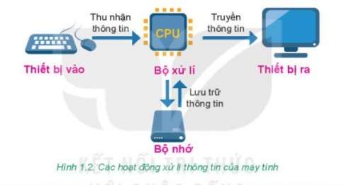- Học sinh vẽ được sơ đồ hoạt động thông tin của máy tính.

- Nêu ví dụ máy tính giúp con người trong bốn bước xử lí thông tin.

- So sánh hiệu quả thực hiện công việc trên khi sử dụng và không sử dụng máy tính?

**Chuyển giao nhiệm vụ 1: Phiếu học tập số 3(Trang 10 SGK)**

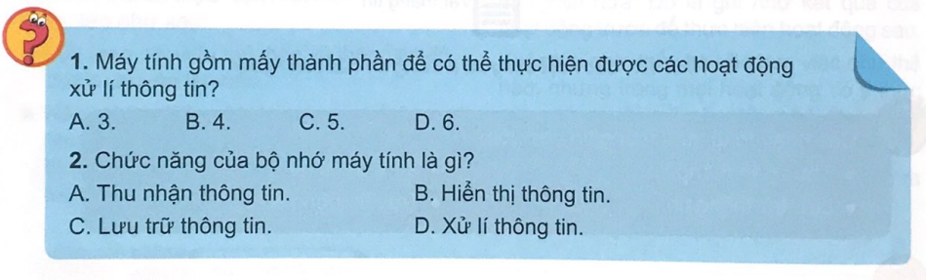

Thảo luận nhóm và đại diện nhóm trả lời, hoàn thành các câu hỏi vào phiếu HT

**Báo cáo, thảo luận: Nhóm đôi**

**Thực hiện nhiệm vụ:**

Hoàn thành câu hỏi vào phiếu HTtrên.

**Nhận xét, đánh giá, kết luận:**

**GV quan sát, nhận xét, chốt lại.**

**Sản phẩm dự kiến**

**Đáp án phiếu học tập số 3:**

1. Đáp án B. 4

2. C. Lưu trữ thông tin

**Chuyển giao nhiệm vụ 2: Phiếu học tập số 4(Trang 10 SGK)**

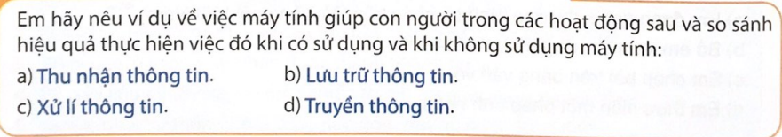

Thảo luận nhóm và đại diện nhóm trả lời, hoàn thành các câu hỏi vào phiếu HT

**Báo cáo, thảo luận: Nhóm đôi**

**Thực hiện nhiệm vụ:**

Hoàn thành câu hỏi vào phiếu HT trên.

**Nhận xét, đánh giá, kết luận:**

**GV quan sát, nhận xét, chốt lại.**

**Sản phẩm dự kiến**

**Đáp án phiếu học tập số 4:**

- Để soạn thảo một văn bản để thuyết trình về an toàn giao thông cần: Hình ảnh, âm thanh, đoạn phim,... để thu nhận thông tin cần đến máy tính, điện thoại thông minh để tìm kiếm

- Khi thực hiện tính toán với các chữ số lên đến hàng nghìn, chục nghìn, phân số,... con người cần sự trợ giúp của máy tính.......

**Chuyển giao nhiệm vụ 3: Phiếu học tập số 5(Trang 11 SGK)**

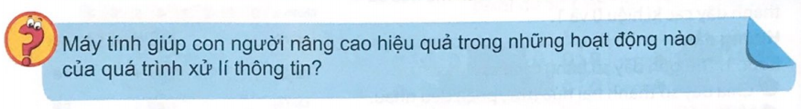

Thảo luận nhóm và đại diện nhóm trả lời, hoàn thành các câu hỏi vào phiếu HT

**Báo cáo, thảo luận: Nhóm đôi**

**Thực hiện nhiệm vụ:**

Hoàn thành câu hỏi vào phiếu HTtrên.

**Nhận xét, đánh giá, kết luận:**

**GV quan sát, nhận xét, chốt lại.**

**Sản phẩm dự kiến**

**Đáp án phiếu học tập số 5:**

- Máy tính giúp con người thu nhận và xử lí thông tin một cách dễ dàng và nhanh chóng

- Máy tính giúp con người nâng cao hiệu quả trong hoạt động tính toán, thực hiện nhanh các lệnh

- Máy tính có thể lưu trữ lượng thông tin lớn cho con người

**HOẠT ĐỘNG 3: LUYỆN TẬP**

**a. Mục tiêu: Khắc sâu kiến thức đã học**

**b. Nội dung: Vận dụng kiến thức đã học để làm bài tập**

**c. Sản phẩm học tập: Khắc sâu kiến thức đã học**

**d. Tổ chức thực hiện:**

**Chuyển giao nhiệm vụ: Phiếu học tập số 6**

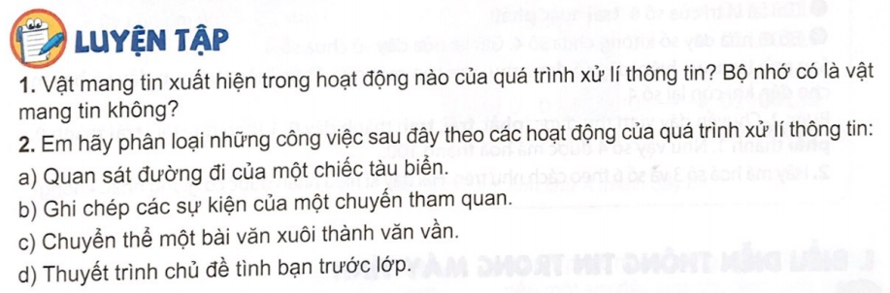

GV yêu cầu HS làm việc theo nhóm trả lời câu hỏi phiếu học tập số 5.

Thực hiện nhiệm vụ học tập

HS thảo luận nhóm kết hợp với SGk

Báo cáo kết quả thực hiện nhiệm vụ học tập

Đại diện các nhóm báo cáo, nhóm khác bổ sung ý kiến

Nhận xét, đánh giá, kết luận:

HS đánh giá chéo.

GV nhận xét, tuyên dương quá trình làm việc của hs.

GV tổng kết:

**Sản phẩm dự kiến**

**Đáp án phiếu học tập số 6:**

**Câu 1: Vật mang tin xuất hiện trong hoạt động nào của quá trình xử lí thông tin? Bộ nhớ có là vật mang tin không?**

Trả lời**:**Vật mang tin xuất hiện trong hoạt động lưu trữ thông tin và truyền thông tin. Bộ nhớ là một vật mang tin

**Câu 2: Em hãy phân loại những công việc sau đây theo các hoạt động của quá trình xử lí thông tin:**

a) Quan sát đường đi của một chiếc tàu biển

b) Ghi chép các sự kiện của một chuyến tham quan

c) Chuyển thể một bài văn xuôi thành văn vần

d) Thuyết trình chủ đề tình bạn trước lớp

Trả lời**:**

a) Thu nhận thông tin

b) Lưu trữ thông tin

c) Xử lí thông tin

d) Truyền thông tin

**HOẠT ĐỘNG 4: VẬN DỤNG**

**a. Mục tiêu: Khắc sâu kiến thức đã học**

**b. Nội dung: Vận dụng kiến thức đã học để làm bài tập**

**c. Sản phẩm học tập: Khắc sâu kiến thức đã học**

**d. Tổ chức thực hiện:**

Chuyển giao nhiệm vụ học tập: **Phiếu học tập số 7**

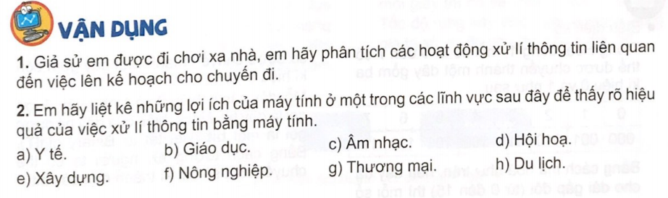

GV yêu cầu HS thảo luận theo cặp và trả lời phiếu học tập số 6

Thực hiện nhiệm vụ học tập

HS thảo luận nhóm.

Báo cáo kết quả thực hiện nhiệm vụ học tập

Đại diện các nhóm báo cáo, nhóm khác bổ sung ý kiến

Nhận xét, đánh giá, kết luận:

HS đánh giá chéo.

GV nhận xét, tuyên dương quá trình làm việc của hs.

GV tổng kết

**Sản phẩm dự kiến**

**Đáp án phiếu học tập số 7:**

**Câu 1: Giả sử em được đi chơi xa nhà, em hãy phân tích các hoạt động xử lí thông tin liên quan đến việc lên kế hoạch cho chuyến đi**

Giải**:**

* Tìm hiểu về thời tiết, địa điểm đi chơi
* Ghi chép lịch trình, thời gian đi
* Tìm kiếm thông tin, quan sát xem thời gian, thời tiết có phù hợp
* Nói cho mọi người nghe về thời gian thích hợp để đi

**Câu 2: Em hãy liệt kê những lợi ích của máy tính ở một trong các lĩnh vực sau đây để thấy rõ hiệu quả của việc xử lí thông tin bằng máy tính**

Giải**:**

a) Y tế:   Lưu trữ bệnh án bệnh nhân, các chỉ số sức khỏe của con người

b) Giáo dục: Tính toán, lưu trữ số liệu, kiến thức

c) Âm nhạc: Quảng bá âm nhạc, nghe và chia sẻ âm nhạc

d) Hội họa: Thiết kế tranh ảnh, lưu trữ và truyền bá hội họa đến mọi người

e) Xây dựng: Thiết kế, lưu trữ các mô hình kiến trúc.....

**IV. RÚT KINH NGHIỆM BỔ SUNG**

**V. KIỂM TRA**

**KẾ HOẠCH BÀI DẠY**

|  |  |
| --- | --- |
| **Trường:THCS Lý Tự Trọng**  **Tổ:Toán-Tin-CN** | Họ và tên giáo viên: Kiều Thị Út  Ngày soạn: 3/10/2023  Ngày dạy: 6,7,13,14/10/2023 |

**BÀI 3: THÔNG TIN TRONG MÁY TÍNH**

Môn: Tin học Lớp: 6

Thời gian thực hiện: (2 tiết)

**I. MỤC TIÊU**

**1. Về kiến thức:** Sau bài học này, học sinh sẽ có được kiến thức về:

- Giải thích được việc có thể biểu diễn thông tin với chỉ hai ký hiệu 0 và 1.

- Biết được bit là đơn vị lưu trữ thông tin nhỏ nhất; các bội số của nó là Byte, KB, MB, …

- Nêu được tên và độ lớn của các đơn vị cơ bản đo dung lượng thông tin.

- Biết được khả năng lưu trữ của các thiết bị nhớ thông dụng như: đĩa quang, đĩa từ, thẻ nhớ, …

**2. Về năng lực**

**a) Năng lực chung:**

- Năng lực tự chủ và tự học: HS có khả năng tự đọc SGK, kết hợp với gợi ý và dẫn dắt của GV để trả lời các câu hỏi liên quan đến biểu diễn thông tin trong máy tính.

- Năng lực giải quyết vấn đề và sáng tạo: HS có khả năng quan sát, khám phá thế giới số xung quanh, trong cách thể hiện, biểu diễn

- Năng lực giao tiếp và hợp tác: HS có khả năng hoạt động nhóm để hoàn thành các nhiệm vụ học tập.

**b) Năng lực Tin học:** Thực hiện bài học này sẽ góp phần hình thành và phát triển một số thành tố năng lực Tin học của học sinh như sau: (NLc)

- Hình thành được tư duy về mã hóa thông tin

- Ước lượng được khả năng lưu trữ của các thiết bị nhớ thông dụng.

**3. Về phẩm chất:** Thực hiện bài học này sẽ góp phần hình thành và phát triển một số thành tố Phẩm chất của học sinh như sau:

- Chăm chỉ: chú ý lắng nghe, đọc, làm bài tập, vận dụng kiến thức vào thực tiễn.

- Trung thực: Có khả năng quan sát, phát hiện vấn đề; ý thức vận dụng kiến thức, kĩ năng học được để giải thích một số hoạt động số hóa trong xã hội số.

- Trách nhiệm: Có thái độ cởi mở, hợp tác khi làm việc nhóm báo cáo kết quả hoạt động nhóm.

**II. THIẾT BỊ DẠY HỌC VÀ HỌC LIỆU**

**1. Thiết bị dạy học:** Máy tính, máy chiếu…

**2. Học liệu**

**- Đối với giáo viên:** Kế hoạch bài dạy, tài liệu tham khảo, hình vẽ thể hiện quy tắc chuyển chữ, hình, tiếng thành dãy bít, phiếu học tập cho hoạt động 1.

**- Đối với học sinh:** Học bài cũ, tìm hiểu nội dung bài mới.

**III. TIẾN TRÌNH DẠY HỌC**

**1. Hoạt động 1: Xác định vấn đề**

1. **Mục tiêu:** Tạo tâm thế hứng thú cho học sinh và từng bước làm quen bài học.
2. **Nội dung:** Quy trình mã hóa 1 số tự nhiên
3. **Sản phẩm học tập:** HS tiếp thu kiến thức và trả lời câu hỏi về qui trình mã hóa một số tự nhiên
4. **Tổ chức thực hiện:**

*-* Gv hướng dẫn quy trình mã hóa một số tự nhiên: Cho các số từ 0 đến 7 được viết thành dãy tăng dần từ trái sang phải. Em hãy quan sát hình 1.3 và đọc hướng dẫn để biết cách mã hóa số 4.

Cách thực hiện như sau:

- Bước 1. Thu gọn dãy số bằng cách sau

1. Chia dãy số thành 2 nửa (trái, phải) đều nhau
2. Kiểm tra xem số 4 thuộc nửa trái hay nửa phải
3. Ghi lại vị trí của số 4 (trái hoặc phải)
4. Bỏ đi nửa dãy số không chứa số 4. Giữ lại nửa dãy số chứa số 4
5. Sau mỗi lần thực hiện, dãy số được thu gọn còn một nửa. Thực hiện thu gọn dãy số cho đến khi còn lại số 4.

- Bước 2: Chuyển dãy vị trí thu được (phải, trái, trái) thành 0,1 theo quy tắc: trái thành 0, phải thành 1. Như vậy số 4 được mã hóa thành 100.

**Chuyển giao nhiệm vụ học tập**

+ Hãy mã hóa số 3 và số 6 theo cách như trên. Hai dãy kí hiệu nhận được có giống nhau hay không?

**- Thực hiện** **nhiệm vụ:** + HS tiếp nhận nhiệm vụ, trao đổi, thảo luận theo nhóm nhỏ.

+ GV quan sát HS hoạt động, hỗ trợ khi HS cần

**- Báo cáo, thảo luận:** GV gọi HS trong nhóm trả lời, HS nhóm khác nhận xét, bổ sung...

**- Kết luận, nhận định**

+ GV đánh giá, nhận xét, chuẩn kiến thức, chuyển sang nội dung mới

-> Dãy vị trí thu được số 3: Trái, Phải, Phải -> Như vậy số 3 mã hóa thành 011

-> Dãy vị trí thu được số 6: Phải, Phải, Trái -> Như vậy số 6 mã hóa thành 110

-> Dãy ký tự nhận được của số 3 là 011 và của số 6 là 110 nên không giống nhau.

=> GV dẫn dắt vào bài làm thế nào để máy tính tiếp nhận và xử lý được các dạng thông tin bài học hôm nay chúng ta cùng tìm hiểu bài 3: Thông tin trong máy tính.

1. **Hoạt động** 2: **Giải quyết vấn đề**
   1. **Biểu diễn thông tin trong máy tính**

**1.1 Biểu diễn số**

1. **Mục tiêu:** Hs giải thích được, và thực hiện biểu diễn được thông tin số dưới dạng dãy 0 và 1.
2. **Nội dung:** Thực hiện biểu diễn được thông tin số dưới dạng dãy 0 và 1
3. **Sản phẩm học tập:** Câu trả lời của học sinh

d**. Tổ chức thực hiện:** Chia lớp thành 4 nhóm

- Gv nhắc nhanh lại cách mã hóa số trong hoạt động 1.

**Chuyển giao nhiệm vụ học tập** (phiếu học tập số 1)

+ Bằng cách mã hóa như trên hãy mã hóa số 8 của dãy cho trước từ 0 đến 15? Có nhận xét gì về dãy mã hóa số trên?

+ Chúng ta có thể chuyển một số bất kì thành một dãy bit được không?

+ Theo em, như thế nào gọi là dãy bit?

**Thực hiện** **nhiệm vụ:** + HS tiếp nhận nhiệm vụ, trao đổi, thảo luận theo nhóm nhỏ.

+ GV quan sát HS hoạt động, hỗ trợ khi HS cần

**Báo cáo, thảo luận:** GV gọi HS trong nhóm trả lời, HS nhóm khác nhận xét, bổ sung...

**Kết luận, nhận định**

+ GV đánh giá, nhận xét, chuẩn kiến thức, chuyển sang nội dung mới

-> Dãy vị trí thu được số 8: Phải, Trái,Trái, Trái -> Như vậy số 8 mã hóa thành 1000

-> Dãy càng dài số mã hóa càng nhiều

**->**Người ta có thể chuyển một số bất kì thành một dãy bit bằng cách tương tự như đã thực hiện ở trên.

-> Dãy các kí hiệu 0 và 1 được gọi là dãy bit. Mỗi kí hiệu của dãy bít được gọi là một **bit**.

**1.2 Biểu diễn văn bản**

1. **Mục tiêu:** Hs giải thích được, có thể biểu diễn được thông tin văn bản dưới dạng dãy bit.
2. **Nội dung:** Tìm hiểu nội dung trong sgk quy trình biểu diễn thông tin bằng văn bản, nghe giáo viên hướng dẫn, học sinh thảo luận, trao đổi.
3. **Sản phẩm học tập:** Câu trả lời của học sinh

d**. Tổ chức thực hiện:**

**Chuyển giao nhiệm vụ học tập**

GV cho HS đọc nội dung Sgk và hướng dẫn HS cách thực hiện mã hóa từ “CAFE”.

+ B1: tìm dãy bit biểu diễn của kí tự C - 01000011

+ B2: tìm dãy bit biểu diễn của kí tự A - 01000001

+ B3: tìm dãy bit biểu diễn của kí tự F - 01000110

+ B4: tìm dãy bit biểu diễn của kí tự E - 01000101

->Kết quả hiển thị: như SGK

->GV đưa ra câu hỏi cho HS như vậy:

+ Văn bản được chuyển thành dãy bit bằng cách nào?

+ Hãy chuyển từ “DA CA” thành dãy bit? ( phiếu học tập số 2)

**Thực hiện nhiệm vụ học tập**

+ HS nghe GV giảng bài, tiếp nhận câu hỏi và tiến hành thảo luận.

+ GV quan sát, hướng dẫn khi học sinh cần sự giúp đỡ.

**Báo cáo,thảo luận**

+ HS trình bày kết quả

+ GV gọi HS khác nhận xét và bổ sung

**Kết luận, nhận định**

+ GV đánh giá, nhận xét, chuẩn kiến thức

- Văn bản được chuyển thành dãy bit bằng cách chuyển từng kí tự một.

- Chuyển từ “DACA” thành dãy bit như sau:

+ dãy bit biểu diễn của kí tự D - 01000100

+ dãy bit biểu diễn của kí tự A - 01000001

+ dãy bit biểu diễn của kí tự C - 01000011

+ dãy bit biểu diễn của kí tự A - 01000001

-> Kết nối dãy: DACA: 01000100 01000001 01000011 01000001

**1.3 Biểu diễn hình ảnh**

1. **Mục tiêu:** Hs giải thích được, có thể biểu diễn được thông tin hình ảnh dưới dạng dãy bit.
2. **Nội dung:** Tìm hiểu nội dung trong sgk cách biểu diễn hình ảnh
3. **Sản phẩm học tập:** Câu trả lời của học sinh

**Tổ chức thực hiện:**

**Chuyển giao nhiệm vụ học tập**

GV cho HS đọc nội dung Sgk và hướng dẫn HS cách thực hiện mã hóa từ ảnh.

Ví dụ: Ta cần chuyển hình ảnh chữ A trong một lưới 8 x 8 thành dãy bit.

* Quy ước như sau:

+ Ta kí hiệu màu đen là 1 và màu trắng là 0.

+ Điền kí hiệu 0 và 1 vào hình ảnh chữ A

+ Chuyển mỗi dòng trong hình vẽ thành dãy bit

- Tương tự như vậy áp dụng chuyển hình 1.6 hình trái tim trang 14 sang dãy bít (phiếu học tập số 3)

+ Nhận xét gì về việc chuyển đổi dãy bít bằng hình ảnh?

**Thực hiện nhiệm vụ học tập**

+ HS nghe GV giảng bài, tiếp nhận câu hỏi và tiến hành suy nghĩ thảo luận nhóm đôi

+ GV quan sát, hướng dẫn khi học sinh cần sự giúp đỡ.

**Báo cáo, thảo luận**

+ HS lên bảng trình bày kết quả

+ GV gọi HS khác nhận xét và bổ sung

**Kết luận, nhận định**

**\* Trả lời phiếu học tập số 3**

+ GV đánh giá, nhận xét, chuẩn kiến thức

- Hình ảnh kĩ thuật số được tạo thành từ các điểm ảnh (pixel). Mỗi pixel trong một ảnh đen trắng được biểu thị bằng 1 bit.

|  |  |  |  |  |  |  |  |
| --- | --- | --- | --- | --- | --- | --- | --- |
| 0 | 1 | 1 | 0 | 0 | 1 | 1 | 0 |
| 1 | 0 | 0 | 1 | 1 | 0 | 0 | 1 |
| 1 | 0 | 0 | 0 | 0 | 0 | 0 | 1 |
| 0 | 1 | 0 | 0 | 0 | 0 | 1 | 0 |
| 0 | 1 | 0 | 0 | 0 | 0 | 1 | 0 |
| 0 | 0 | 1 | 0 | 0 | 1 | 0 | 0 |
| 0 | 0 | 1 | 1 | 1 | 1 | 0 | 0 |
| 0 | 0 | 0 | 1 | 1 | 0 | 0 | 0 |

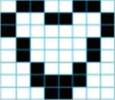 =>

-> 01100110

-> 10011001

-> 10000001

-> 01000010

-> 01000010

-> 00100100

-> 00111100

-> 00011000

- Việc chuyển đổi dãy bít bằng hình ảnh không cần mã hóa mà chỉ cần dùng một lưới chữ nhật có các ô vuông

**1.4**  **Biểu diễn âm thanh**

1. **Mục tiêu:** Hs giải thích được, có thể biểu diễn âm thanh dưới dạng dãy bit.
2. **Nội dung:** Tìm hiểu nội dung trong sgk biểu diễn âm thanh, nghe giáo viên hướng dẫn, học sinh thảo luận, trao đổi.
3. **Sản phẩm học tập:** Câu trả lời của học sinh

d. **Tổ chức thực hiện:**

**Chuyển giao nhiệm vụ học tập**

GV yêu cầu HS đọc nội dung sgk và trả lời câu hỏi:

+ Âm thanh được phát ra từ đâu?

+ Làm cách nào để chuyển âm thành thành dãy bit?

+ GV yêu cầu HS trả lời câu hỏi 1, 2 trang 14 sgk? (phiếu học tập số 4)

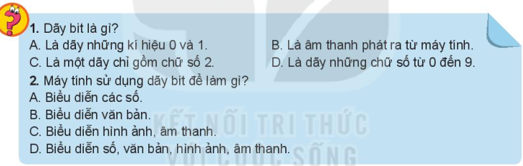

- Em có nhận xét gì về thông tin được biểu diễn trong máy tính?

**Thực hiện nhiệm vụ học tập**

+ HS nghe GV giảng bài, tiếp nhận câu hỏi và tiến hành suy nghĩ thảo luận nhóm đôi

**Báo cáo, thảo luận**

+ HS lên bảng trình bày kết quả

+ GV gọi HS khác nhận xét và bổ sung

**Kết luận, nhận định**

+ GV đánh giá kết quả của HS, chuẩn kiến thức cần ghi nhớ.

**\* Trả lời phiếu học tập số 4**

- Âm thanh được phát ra nhờ sự rung lên của màng loa, của dây đàn, dây thanh quản... Khi dây đàn rung lên, nó rung càng nhanh âm thanh phát ra sẽ càng cao.

- Tốc độ rung được ghi lại dưới dạng giá trị số, từ đó chuyển thành dãy bit.

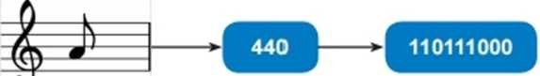

Biểu diễn ảm thanh nốt La thành dăy bit

- Câu 1: A, Câu 2: D

- Thông tin được biểu diễn trong máy tính Bằng dãy các bít. Mỗi bít là một kí hiệu 0 hoặc 1, hay gọi là chữ số nhị phân

- Bít là đơn vị nhỏ nhất trong lưu trữ thông tin

**2. Tìm hiểu về đơn vị đo thông tin**

**a. Mục tiêu:**

* Hiểu về cách đổi đơn vị đo dung lượng nhớ.
* Biết thông tin trong máy tính được tổ chức dưới dạng tệp tin.
* Biết các thiết bị lưu trữ thông tin trong máy tính.

**b. Nội dung:**

* Hiểu về cách đổi đơn vị đo dung lượng nhớ.
* Biết thông tin trong máy tính được tổ chức dưới dạng tệp tin.
* Biết các thiết bị lưu trữ thông tin trong máy tính.

**c. Sản phẩm học tập:** Kết quả trả lời của HS

**d. Tổ chức thực hiện**

**Chuyển giao nhiệm vụ học tập:** GV yêu cầu HS đọc nội dung sgk và trả lời câu hỏi: (phiếu học tập số 5)

+ Thông tin máy tính được tổ chức dưới dạng nào? Và được lưu trữ trong các thiết bị nào?

+ Để đo dung lượng thông tin người ta dùng đơn vị nào?

+ Hãy nêu một số đơn vị cơ bản đo dung lượng thông tin mà em biết?

+ Ngoài bộ nhớ trong, dung lượng máy tính còn trao đổi dữ liệu ở đâu?

+ GV yêu cầu HS trả lời câu hỏi: 1,2 sgk trang 15

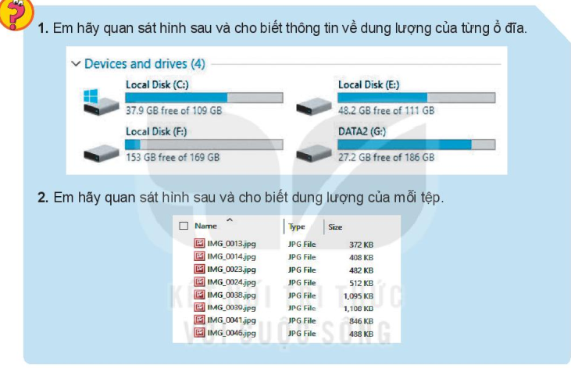

**Thực hiện nhiệm vụ học tập**

+ HS nghe GV giảng bài, tiếp nhận thông tin, trả lời câu hỏi

+ GV quan sát, nhận xét và hỗ trợ HS khi cần

**Báo cáo, thảo luận**

+ HS trả lời câu hỏi

+ GV gọi HS khác đánh giá, nhận xét

**Kết luận, nhận đinh**

+ GV đánh giá, nhận xét, chuẩn kiến thức

**\* Trả lời phiếu học tập số 5**

+ HS ghi chép bài đầy đủ vào vở

- Thông tin máy tính được tổ chức dưới dạng tệp.

- Đựơc lưu trữ trong các thiết bị như thẻ nhớ, đĩa cứng...

- Để đo dung lượng thông tin người ta thường dùng đơn vị byte (dãy 8 bit liên tục).

- Một số đơn vị cơ bản đo dung lượng thông tin khác:

+ Ngoài bộ nhớ trong, dung lượng máy tính còn trao đổi dữ liệu với các bộ nhớ ngoài như thẻ nhớ, đĩa quang, đĩa cứng, ...Trong đó, thẻ nhớ là loại được sử dụng ưa thích vì nhỏ gọn mà lưu trữ được nhiều dữ liệu.

**- Câu 1:** Dung lượng của từng ổ đĩa

* Ổ đĩa C: 109 GB
* Ổ đĩa E: 111 GB
* Ổ đĩa F: 169 GB
* Ổ đĩa G: 186 GB

**- Câu 2:** Dung lượng của từng tệp

* IMG_0013.jpg : 372 KB
* IMG_0014.jpg : 408 KB
* IMG_0023.jpg : 482 KB
* IMG_0024.jpg : 512 KB
* IMG_0038.jpg : 372 KB
* IMG_0039.jpg : 372 KB
* IMG_0041.jpg : 372 KB
* IMG_0046.jpg : 372 KB

**3. Hoạt động 3: Luyện tập**

1. **Mục tiêu:**Củng cố lại kiến thức đã học thông qua bài tập
2. **Nội dung:**Sử dụng sgk, kiến thức đã học để hoàn thành bài tập
3. **Sản phẩm học tập:**Kết quả trả lời của HS
4. **Tổ chức thực hiện:**

**Chuyển giao nhiệm vụ**: (phiếu học tập số 6)

**Thực hiệnnhiệm vụ :** Các nhóm hoàn thành câu hỏi trên.

**Báo cáo, thảo luận:**GV gọi HS trong nhóm trả lời, HS nhóm khác nhận xét, bổ sung.

**Kết luận, nhận định:** Đáp án phiếu học tập số 6

- Đưa ra câu trả lời: Câu 1: C; Câu 2: 1333 (~1300)

- GV nhận xét, chuẩn kiến thức

**4. Hoạt động 4: Vận dụng**

1. Mục tiêu: Vận dụng kiến thức đã học để giải bài tập, củng cố kiến thức.
2. Nội dung: Sử dụng kiến thức đã học để hỏi và trả lời, trao đổi về thông tin và mã hóa thông tin
3. Sản phẩm học tập: Câu trả lời của HS
4. Tổ chức thực hiện:

- GV giao bài tập và yêu cầu HS về nhà làm và nộp lại tiết học hôn sau.

* Bài 1: Em hãy quan sát hình sau và cho biết thông tin về dung lượng của từng ổ đĩa?

* Bài 2: Thực hiện tương tự như hoạt động 1với dãy số từ 0 đến 15 hãy mã hóa các số từ 8 đến 15 và đưa ra nhận xét?

- Hs tiếp nhận và hoàn thành bài tập vào thời gian ở nhà

**IV. RÚT KINH NGHIỆM BỔ SUNG**

**V. KIỂM TRA**